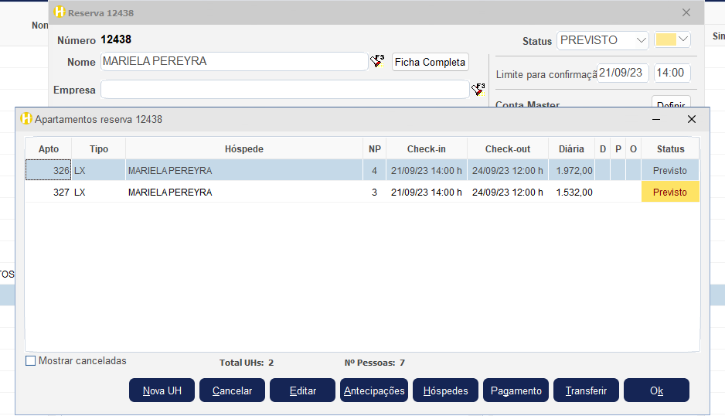
Link: https://hmax.com.br/webcheckin/webcheckin.html?cnpj=79237251000144&num=12438&ent=21/09/2023&sai=24/09/2023
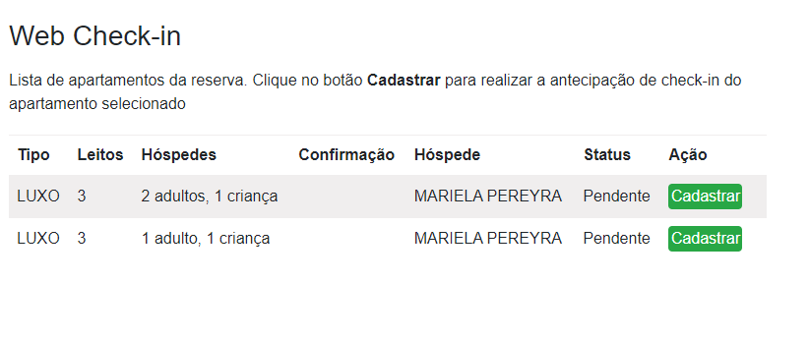

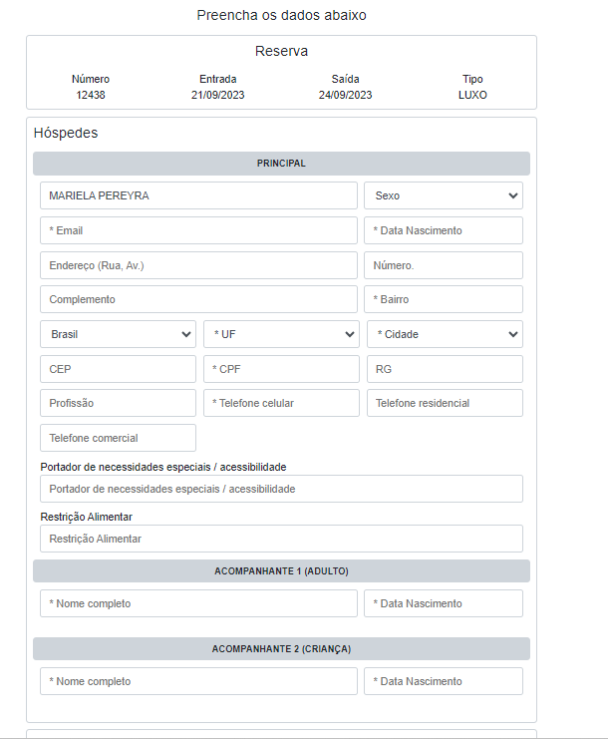
Esse ficou faltando o campo para a 4ª pessoa
